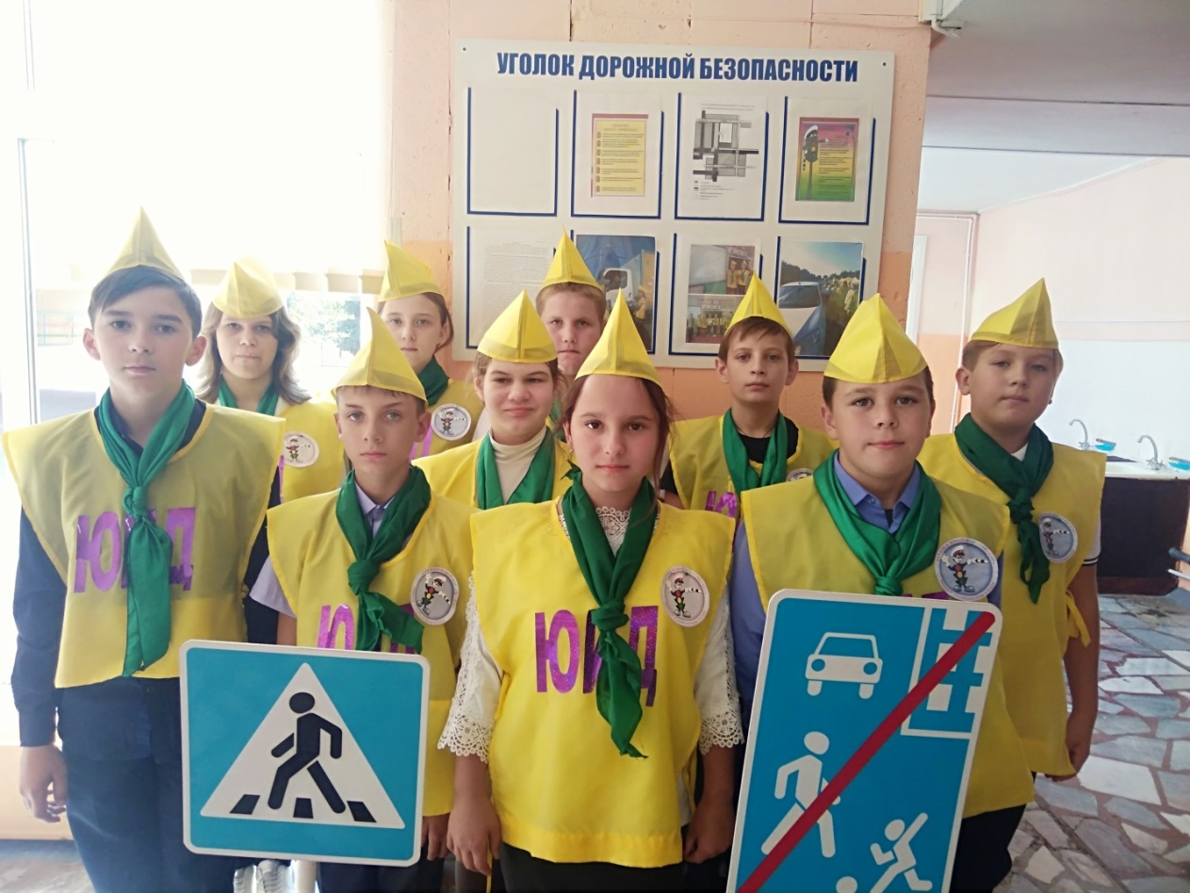

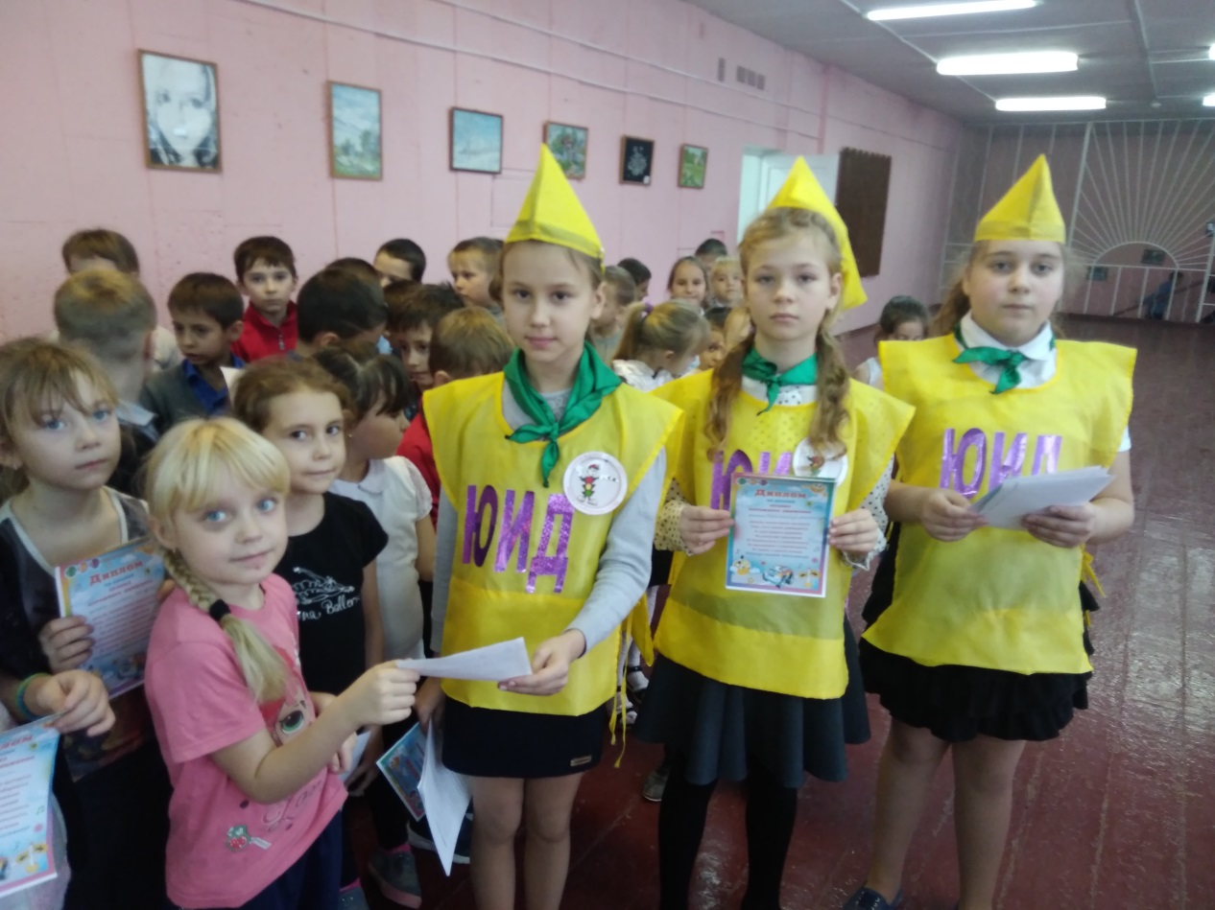

В МБОУ Слободская СОШ проведена акция «С мамой по безопасной дороге!»